Especificación de Casos de Uso

FABRIGEST
Fecha: 10/06/2024



Tabla de contenido

Historial de Versiones 4
Información del Proyecto 4
Aprobaciones 4
Resumen Ejecutivo 5
Diagrama de Casos de Uso 5
Descripción de Actores 7
Gerente 7
Administrador 9
Jefe de Planta 11
Especificación de Casos de Uso 12
Predicción de Inventario (CU001) 12
Gestión de Producción Diaria (CU002) 13
Generación de Informes de Producción e Inventario (CU003) 14
Gestionar Cuentas De Usuario (CU004) 16
Gestionar Roles De Usuario (CU005) 18
Gestionar Inventario (CU006) 20
Registrar Inventario (CU007) 21
Modificar Inventario (CU008) 22
Eliminar Inventario (CU009) 23
Gestionar Producción (CU010) 25
Marcar Etapas de Producción (CU011) 26
Notificar Inconvenientes (CU012) 27
Actualizar Cantidad Adicional de Materia Prima (CU013) 28

Historial de Versiones
Fecha | Versión | Autor | Organización | Descripción
14/05/2024 | 1 | Andrés Lagos  Jorge Zumba  Hugo Cañizares | Grupo 2 | Primera Versión de los casos de uso APP
16/05/2024 | 2 | Andrés Lagos  Jorge Zumba  Hugo Cañizares | Grupo 2 | Corrección de casos de uso
10/06/2024 | 3 | Andrés Lagos  Jorge Zumba  Hugo Cañizares | Grupo 2 | Corrección diagramas de caso de uso

Información del Proyecto
Empresa / Organización | Grupo 2
Proyecto | OPTIFAB
Fecha de preparación | 10/06/2024
Cliente | Fabrica X
Patrocinador principal
Gerente / Líder de Proyecto | Andrés Lagos
Gerente / Líder de Desarrollo de Software | Hugo Cañizares

Aprobaciones
Nombre y Apellido | Cargo | Departamento u Organización | Fecha | Firma

Resumen Ejecutivo
El sistema OPTIFAB, diseñado para la empresa Fabrica X, busca optimizar la gestión de producción e inventario a través de una variedad de funcionalidades clave. El sistema permite a los gerentes predecir las necesidades de materia prima y supervisar el progreso de la producción diaria, asegurando que los objetivos se cumplan a tiempo y se tomen medidas correctivas cuando sea necesario. Además, proporciona informes detallados sobre la producción y el inventario, lo que facilita la identificación de tendencias y la toma de decisiones estratégicas basadas en datos. Para los administradores, OPTIFAB ofrece herramientas para gestionar cuentas y roles de usuario, garantizando la seguridad y el acceso adecuado a la información. Los jefes de planta también se benefician de este sistema, ya que pueden gestionar el inventario de manera eficiente, realizar un seguimiento de las etapas de producción y notificar cualquier problema que pueda surgir durante el proceso. En resumen, OPTIFAB es una solución integral que busca mejorar la eficiencia y la toma de decisiones en todos los niveles de la gestión de producción e inventario de Fabrica X.

Diagrama de Casos de Uso
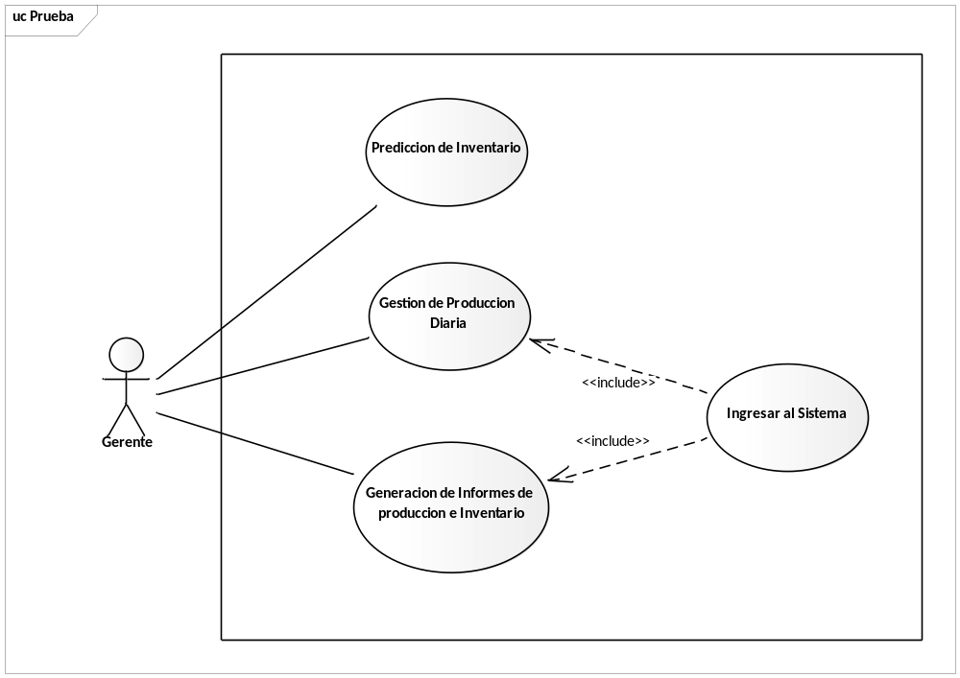
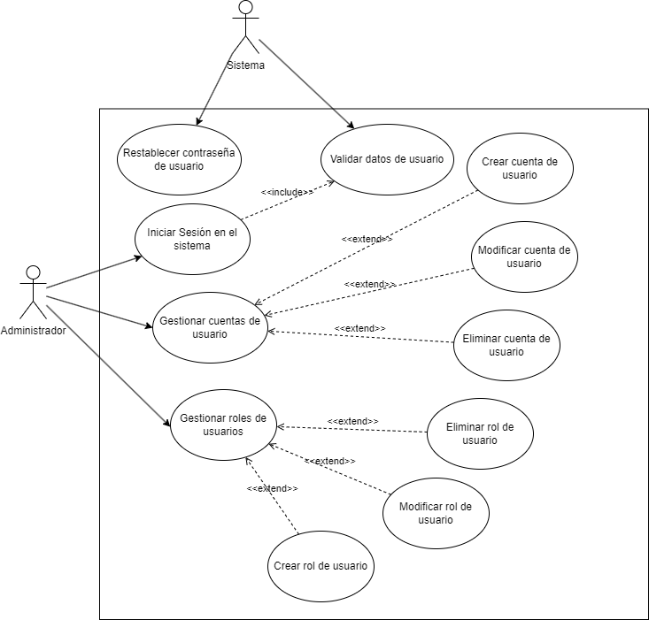
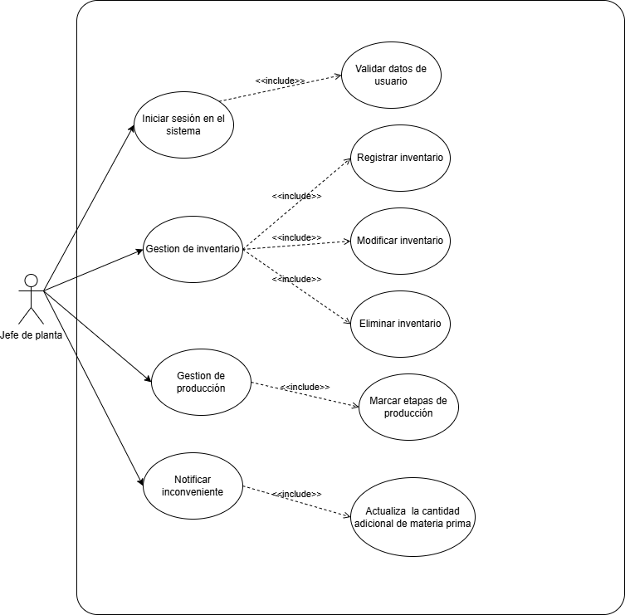

Descripción de Actores

Gerente
Actor | Gerente | Identificador: ACT001
Descripción | El Gerente es responsable de supervisar y planificar la producción diaria, garantizando el consumo eficiente de inventario y la disponibilidad de materia prima. Este rol incluye la visualización de predicciones de inventario, la toma de decisiones informadas basadas en informes y análisis generados por el sistema, y la respuesta a alertas críticas.
Características | - Monitorea y evalúa el progreso de la producción diaria, asegurando que los objetivos de producción se cumplan.  - Mantiene un registro preciso del uso de inventario, analizando las predicciones de consumo para optimizar los recursos.  - Utiliza herramientas de predicción implementadas por el sistema para anticipar necesidades de materia prima y evitar interrupciones en la producción.  - Revisa informes detallados generados por el sistema sobre la producción y el inventario, utilizando estos datos para identificar tendencias y hacer ajustes estratégicos.  - Supervisa las distintas etapas del proceso de producción (tratamiento de materia prima, elaboración de producto, producto en bodega), asegurando que cada etapa se complete dentro de los tiempos estimados.  - Recibe notificaciones automáticas generadas por el sistema sobre niveles críticos de inventario, permitiendo una respuesta rápida para evitar escasez.  - Tiene acceso seguro al sistema con privilegios de usuario específicos, garantizando la privacidad y seguridad de los datos.  - Utiliza una interfaz de usuario diseñada para ser intuitiva, facilitando la navegación y el acceso a la información necesaria.
Relación | - Con el Sistema: El Gerente interactúa directamente con el sistema, que implementa el modelo de predicción, para monitorear la producción y el inventario, recibir predicciones y alertas, y generar informes.  - Con el Jefe de Planta: Colabora estrechamente con el Jefe de Planta para coordinar la gestión de materia prima y la producción.  - Con el Administrador del Sistema: Trabaja en conjunto con el Administrador del Sistema para garantizar que el sistema esté configurado correctamente y que los datos sean seguros y accesibles.
Referencias | - Casos de Uso Relacionados:  - Predicción de Inventario (CU001)  - Gestión de Producción Diaria (CU002)  - Generación de Informes de Producción e Inventario (CU003)

Atributos
Nombre | Descripción | Tipo
Nombre | Nombre del Gerente | Cadena
Apellido | Apellido del Gerente | Cadena
Identificación (DNI) | Número de Identificación del Gerente | Numérico
Correo Electrónico | Correo electrónico para recibir notificaciones | Cadena
Teléfono | Número de contacto del Gerente | Numérico

Comentarios
El Gerente necesita visualizar predicciones de inventario en cuanto a materia prima. Debe planificar la cantidad de productos esperados, la materia prima a consumir y el estado actual del inventario, El sistema es responsable de implementar un modelo de predicción y generar las alertas y notificaciones necesarias.

Administrador
Actor | Administrador | Identificador: ACT002
Descripción | El Administrador es responsable de la gestión de roles y cuentas en el sistema. Sus funciones incluyen la creación, modificación, y eliminación de roles y usuarios, así como la asignación y revocación de roles a los usuarios, asegurando un control eficiente y seguro del acceso y permisos dentro del sistema.
Características | - Capacidad para gestionar todos los aspectos de los roles y permisos de usuarios.  - Acceso completo a la configuración y administración del sistema.  - Habilidad para crear y adaptar roles y permisos según las necesidades del negocio.  - Capacidad para modificar y actualizar cuentas de usuario conforme a los cambios organizacionales.  - Implementación de medidas de seguridad para proteger el acceso y la integridad de los datos.  - Monitorización y auditoría de las actividades del sistema para detectar y prevenir actividades no autorizadas.  - Garantiza que los usuarios tengan los permisos adecuados para sus funciones.  - Asegura el cumplimiento de las políticas de seguridad y regulaciones aplicables.  - Colabora con otros roles y departamentos para garantizar un funcionamiento eficiente y seguro del sistema.  - Trabaja en estrecha colaboración con el equipo de desarrollo y seguridad para implementar mejoras y resolver problemas.
Relación | El Administrador interactúa directamente con otros roles del sistema, como Gerente y Jefe de Planta, para garantizar que los usuarios tengan el acceso necesario para desempeñar sus funciones. También se coordina con el equipo de desarrollo y el departamento de seguridad para mantener y mejorar continuamente el sistema, asegurando que cumpla con las necesidades operativas y las normativas de seguridad.
Referencias | - Documentación del Sistema: Guías y manuales sobre la gestión de roles y cuentas.  - Políticas de Seguridad de la Empresa: Directrices sobre la gestión de acceso y seguridad de la información.  - Herramientas de Auditoría: Software para monitorear y registrar las actividades dentro del sistema.  - Regulaciones de Cumplimiento: Normativas legales y estándares de la industria que afectan la gestión de datos y la seguridad.

Atributos
Nombre | Descripción | Tipo
Nombre | Nombre del Administrador | Cadena
Apellido | Apellido del Administrador | Cadena
Identificación (DNI) | Número de Identificación del Administrador | Numérico
Correo Electrónico | Correo electrónico para recibir notificaciones | Cadena
Teléfono | Número de contacto del Administrador | Numérico

Comentarios
El Administrador juega un papel crucial en la protección de los datos y la integridad del sistema, garantizando que solo los usuarios autorizados tengan acceso a la información sensible y a las funcionalidades críticas.
Este rol no solo necesita una comprensión técnica sólida del sistema y sus capacidades, sino también habilidades de gestión para coordinar con diferentes equipos y asegurar el cumplimiento de las políticas de seguridad.

Jefe de Planta
Actor | Jefe de Planta | Identificador: ACT002
Descripción | El Jefe de Planta es el responsable de supervisar y coordinar las actividades de producción en la planta. Su rol incluye la gestión de inventarios, la supervisión del progreso de la producción, y la notificación y manejo de inconvenientes que puedan surgir durante el proceso de fabricación.
Características | - Responsable de la supervisión diaria de la producción.  - Encargado de la gestión del inventario.  - Capacidad para notificar problemas y ajustar la producción según sea necesario.  - Habilidad para configurar y recibir alertas avanzadas.
Relación | - Gerente de Producción: El Jefe de Planta reporta al Gerente de Producción y recibe instrucciones sobre las metas diarias de producción y las cantidades de materia prima a utilizar.  - Sistema de Gestión de Producción: Interactúa directamente con el sistema para registrar, modificar y eliminar inventarios, y para gestionar las etapas de producción y notificar inconvenientes.
Referencias | - Casos de Uso: Iniciar Sesión, Gestionar Inventario, Gestionar Producción, Notificar Inconvenientes, Actualizar Cantidad Adicional de Materia Prima, Configurar Alertas Avanzadas.  - Diagramas de Secuencia: Proceso de Inicio de Sesión, Proceso de Gestión de Inventario, Proceso de Gestión de Producción, Proceso de Notificación de Inconvenientes.

Atributos
Nombre | Descripción | Tipo
ID | Identificador único del Jefe de Planta | Numerico
Nombre | Nombre del Jefe de Planta | Cadena
Apellido | Apellido del Jefe de Planta | Cadena
Correo Electrónico | Dirección de correo electrónico | Cadena
Teléfono | Número de teléfono de contacto | Numérico

Comentarios
El Jefe de Planta debe tener acceso a formación continua sobre la gestión de producción y el uso del sistema para garantizar un rendimiento óptimo. Además, debe estar capacitado en la resolución de problemas y manejo de emergencias para asegurar una operación fluida en la planta.

Especificación de Casos de Uso

Predicción de Inventario (CU001)
Caso de Uso | Predicción de Inventario (CU001) | Identificador:  CU001
Actores | Gerente (ACT001)
Tipo | Primario
Referencias | Funcionalidad de predicción de inventario para optimizar la gestión de materia prima y evitar interrupciones en la producción.
Precondición | El sistema debe tener datos históricos de inventario y patrones de consumo para generar predicciones precisas.
Postcondición | Se generan predicciones de inventario que permiten anticipar las necesidades de materia prima y tomar decisiones informadas para garantizar la disponibilidad de inventario.
Descripción | Permite al Gerente utilizar herramientas de predicción implementadas por el sistema para anticipar las necesidades de materia prima y evitar interrupciones en la producción. El Gerente puede acceder a estas predicciones a través de la interfaz del sistema y utilizarlas para planificar la producción y gestionar eficientemente el inventario.
Resumen | El Gerente utiliza las funcionalidades avanzadas de predicción de inventario del sistema para anticipar las necesidades de materia prima y evitar interrupciones en la producción.

Curso Normal

Nro. | Ejecutor | Paso o Actividad
1 | Gerente | El Gerente accede a la funcionalidad de predicción de inventario desde el menú principal del sistema.
2 | Sistema | El sistema presenta al Gerente opciones para ingresar los parámetros necesarios para la predicción, como el período de tiempo y los datos históricos relevantes.
3 | Gerente | El Gerente ingresa los parámetros deseados.
4 | Sistema | El sistema procesa los datos ingresados y genera una predicción de inventario.
5 | Sistema | El sistema muestra la predicción al Gerente de manera clara y concisa, resaltando las tendencias y posibles riesgos.
6 | Gerente | El Gerente revisa la predicción y toma decisiones informadas sobre la gestión de inventario.

Cursos Alternos

Nro. | Descripción de acciones alternas
2 | El sistema no puede presentar opciones para ingresar los parámetros necesarios debido a una conexión de red deficiente.
3 | El Gerente intenta ingresar los parámetros deseados varias veces, pero no logra una conexión estable.
4 | El sistema muestra un mensaje de error indicando que no se puede procesar la solicitud en este momento debido a problemas de conexión de red.
5 | El Gerente intenta acceder a la funcionalidad más tarde cuando la conexión de red esté disponible.

Gestión de Producción Diaria (CU002)
Caso de Uso | Gestión de Producción Diaria (CU002) | Identificador:  CU002
Actores | Gerente (ACT001)
Tipo | Primario
Referencias | Relacionado con la gestión y supervisión de la producción diaria para asegurar que los objetivos de producción se cumplan de manera eficiente.
Precondición | El sistema debe tener datos sobre los objetivos de producción diaria y el estado actual de la producción.
Postcondición | Se supervisa y evalúa el progreso de la producción diaria, asegurando que los objetivos de producción se cumplan dentro de los plazos establecidos.
Descripción | Permite al Gerente monitorear y evaluar el progreso de la producción diaria, asegurando que los objetivos de producción se cumplan de manera eficiente. El Gerente puede acceder a información detallada sobre el estado actual de la producción a través de la interfaz del sistema y tomar medidas correctivas según sea necesario.
Resumen | El Gerente supervisa y evalúa el progreso de la producción diaria para asegurar que los objetivos de producción se cumplan dentro de los plazos establecidos.

Curso Normal

Nro. | Ejecutor | Paso o Actividad
1 | Gerente | El Gerente accede a la funcionalidad de gestión de producción diaria desde el menú principal del sistema.
2 | Sistema | El sistema presenta al Gerente información detallada sobre el estado actual de la producción.
3 | Gerente | El Gerente supervisa y evalúa el progreso de la producción diaria.
4 | Sistema | El sistema muestra los objetivos de producción y el progreso actual hacia esos objetivos.
5 | Gerente | El Gerente toma medidas correctivas según sea necesario para asegurar que los objetivos de producción se cumplan dentro de los plazos establecidos.

Cursos Alternos

Nro. | Descripción de acciones alternas
N/A | N/A

Generación de Informes de Producción e Inventario (CU003)
Caso de Uso | Generación de Informes de Producción e Inventario (CU003) | Identificador:  CU003
Actores | Gerente (ACT001)
Tipo | Primario
Referencias | Relacionado con la generación de informes detallados sobre la producción y el inventario para identificar tendencias y hacer ajustes estratégicos.
Precondición | El sistema debe tener datos históricos de inventario y patrones de consumo para generar predicciones precisas.
Postcondición | Se generan informes detallados sobre la producción y el inventario que permiten al Gerente identificar tendencias y hacer ajustes estratégicos en la gestión de producción e inventario.
Descripción | Permite al Gerente generar informes detallados sobre la producción y el inventario utilizando los datos almacenados en el sistema. Estos informes proporcionan al Gerente información valiosa para identificar tendencias, analizar el rendimiento pasado y hacer ajustes estratégicos en la gestión de producción y inventario.
Resumen | El Gerente genera informes detallados sobre la producción y el inventario para identificar tendencias y hacer ajustes estratégicos en la gestión de producción e inventario.

Curso Normal

Nro. | Ejecutor | Paso o Actividad
1 | Gerente | El Gerente accede a la funcionalidad de generación de informes desde el menú principal del sistema.
2 | Sistema | El sistema presenta al Gerente opciones para seleccionar los parámetros deseados para el informe, como el rango de fechas y los tipos de datos a incluir.
3 | Gerente | El Gerente selecciona los parámetros deseados para el informe.
4 | Sistema | El sistema genera el informe de producción e inventario según los parámetros seleccionados.
5 | Sistema | El sistema muestra el informe al Gerente de manera clara y concisa, resumiendo la información relevante.
6 | Gerente | Gerente El Gerente revisa el informe y utiliza la información para identificar tendencias y hacer ajustes estratégicos en la gestión de producción e inventario.

Cursos Alternos

Nro. | Descripción de acciones alternas
4 | El sistema no puede generar el informe debido a una sobrecarga del servidor.
5 | El sistema muestra un mensaje de error indicando que no se puede generar el informe en este momento debido a una sobrecarga del servidor.
6 | El Gerente intenta generar el informe más tarde cuando la carga del servidor haya disminuido.

Gestionar Cuentas De Usuario (CU004)
Caso de Uso | Gestionar Cuentas De Usuario (CU004) | Identificador:  CU004
Actores | Gerente (ACT002)
Tipo | Primario
Referencias | - Documentación del Sistema  - Políticas de Recursos Humanos  - Normativas de Seguridad
Precondición | - Acceso del Administrador  - Requisitos de Información  - Conformidad con Políticas
Postcondición | - Creación Exitosa  - Eliminación Exitosa  - Modificación Exitosa  - Notificaciones
Descripción | La gestión de cuentas de usuario incluye la creación, eliminación y modificación de cuentas de usuario, asegurando acceso adecuado y conforme a políticas vigentes.
Resumen | La gestión de cuentas de usuario implica la creación, eliminación y modificación de las cuentas de usuario en el sistema. Estas funciones aseguran que los usuarios tengan acceso adecuado a las herramientas y recursos necesarios para sus roles específicos dentro de la organización.

Curso Normal

Nro. | Ejecutor | Paso o Actividad
1 | Administrador | Accede al sistema de gestión de usuarios.
2 | Administrador | Selecciona la opción "Gestionar Cuentas de Usuario".
3 | Administrador | Elige la acción a realizar: crear, modificar o eliminar una cuenta.
4 | Administrador | Sigue los pasos específicos para la acción seleccionada.

Curso Normal Detallado

Para Crear Cuenta de Usuario
Nro. | Ejecutor | Paso o Actividad
1 | Administrador | Elige la opción "Crear Cuenta de Usuario".
2 | Administrador | Introduce los datos del nuevo usuario (nombre, correo, etc.).
3 | Administrador | Asigna roles y permisos adecuados.
4 | Administrador | Guarda la nueva cuenta en el sistema.
5 | Sistema | Confirma la creación de la cuenta y notifica al Administrador.

Para Modificar Cuenta de Usuario
Nro. | Ejecutor | Paso o Actividad
1 | Administrador | Elige la opción "Modificar Cuenta de Usuario".
2 | Administrador | Busca y selecciona la cuenta a modificar.
3 | Administrador | Actualiza la información de la cuenta (datos personales, roles, etc.).
4 | Administrador | Guarda los cambios en el sistema.
5 | Sistema | Confirma la creación de la cuenta y notifica al Administrador.

Para Eliminar Cuenta de Usuario
Nro. | Ejecutor | Paso o Actividad
1 | Administrador | Elige la opción "Eliminar Cuenta de Usuario".
2 | Administrador | Busca y selecciona la cuenta a eliminar.
3 | Administrador | Confirma la eliminación de la cuenta.
4 | Administrador | Guarda los cambios en el sistema.
5 | Sistema | Elimina la cuenta del sistema y notifica al Administrador.

Cursos Alternos

Nro. | Descripción de acciones alternas
1 | Error en datos introducidos: Si los datos introducidos para crear o modificar una cuenta son inválidos, el sistema muestra un mensaje de error y solicita corrección antes de continuar.
2 | Usuario no encontrado: Si al intentar modificar o eliminar una cuenta, el usuario no es encontrado en el sistema, se muestra un mensaje de error y se registra la incidencia.
3 | Fallo de conexión: Si se pierde la conexión al sistema durante cualquier operación, el Administrador es notificado y se intenta reconectar automáticamente.
4 | Permisos insuficientes: Si el Administrador no tiene los permisos necesarios para realizar una acción específica, el sistema deniega la operación y muestra un mensaje de error.

Gestionar Roles De Usuario (CU005)
Caso de Uso | Gestionar Cuentas De Usuario (CU005) | Identificador:  CU005
Actores | Gerente (ACT002)
Tipo | Primario
Referencias | - Documentación del Sistema  - Políticas de Seguridad De La empresa  - Regulaciones de Cumplimiento.
Precondición | - Acceso del Administrador  - Conocimiento de Requisitos  - Sistema en Operación
Postcondición | - Creación Exitosa  - Eliminación Exitosa  - Modificación Exitosa  - Notificaciones
Descripción | La gestión de roles de usuario incluye la creación, modificación y eliminación de roles, asegurando que los permisos sean adecuados y conforme a las políticas.
Resumen | La gestión de roles de usuario permite al Administrador definir, actualizar y eliminar roles para mantener la seguridad y eficiencia del sistema.

Curso Normal

Nro. | Ejecutor | Paso o Actividad
1 | Administrador | Accede al sistema de gestión de roles.
2 | Administrador | Selecciona la opción "Gestionar Roles de Usuario".
3 | Administrador | Elige la acción a realizar: crear, modificar o eliminar un rol.
4 | Administrador | Sigue los pasos específicos para la acción seleccionada.

Curso Normal Detallado
Para Crear Rol de Usuario
Nro. | Ejecutor | Paso o Actividad
1 | Administrador | Elige la opción "Crear Rol".
2 | Administrador | Introduce el nombre y la descripción del nuevo rol.
3 | Administrador | Asigna los permisos específicos al nuevo rol.
4 | Administrador | Guarda el nuevo rol en el sistema.
5 | Sistema | Confirma la creación del rol y notifica al Administrador.

Para Modificar Rol de Usuario
Nro. | Ejecutor | Paso o Actividad
1 | Administrador | Elige la opción "Modificar Rol".
2 | Administrador | Busca y selecciona el rol a modificar.
3 | Administrador | Actualiza la información y los permisos del rol.
4 | Administrador | Guarda los cambios en el sistema.
5 | Sistema | Confirma la modificación y notifica al Administrador.

Para Eliminar Rol de Usuario
Nro. | Ejecutor | Paso o Actividad
1 | Administrador | Elige la opción "Eliminar Rol".
2 | Administrador | Busca y selecciona el rol a eliminar.
3 | Administrador | Confirma la eliminación de la cuenta.
4 | Administrador | Confirma la eliminación del rol.
5 | Sistema | Elimina el rol del sistema y notifica al Administrador.

Cursos Alternos

Nro. | Descripción de acciones alternas
1 | Error en datos introducidos: Si los datos introducidos para crear o modificar un rol son inválidos, el sistema muestra un mensaje de error y solicita corrección antes de continuar.
2 | Rol no encontrado: Si al intentar modificar o eliminar un rol, este no es encontrado en el sistema, se muestra un mensaje de error y se registra la incidencia.
3 | Fallo de conexión: Si se pierde la conexión al sistema durante cualquier operación, el Administrador es notificado y se intenta reconectar automáticamente.
4 | Permisos insuficientes: Si el Administrador no tiene los permisos necesarios para realizar una acción específica, el sistema deniega la operación y muestra un mensaje de error.

Gestionar Inventario (CU006)
Caso de Uso | Gestionar Inventario | Identificador:  CU006
Actores | Jefe de Planta
Tipo | Primario
Referencias | Registrar Inventario, Modificar Inventario, Eliminar Inventario
Precondición | El usuario debe haber iniciado sesión.
Postcondición | El inventario se actualiza conforme a las acciones realizadas.
Descripción | Permitir al Jefe de Planta gestionar el inventario a través de registrar, modificar y eliminar registros.
Resumen | - El Jefe de Planta puede realizar diversas operaciones sobre el inventario del sistema.

Curso Normal
Nro. | Ejecutor | Paso o Actividad
1 | Jefe de Planta | Accede a la sección de inventario.
2 | Jefe de Planta | Registra, modifica o elimina registros de inventario según sea necesario.
3 | Jefe de Planta | Actualiza los registros de inventario en tiempo real.

Cursos Alternos
Nro. | Descripción de acciones alternas
1 | El sistema muestra mensajes de error y solicita correcciones.

Registrar Inventario (CU007)
Caso de Uso | Registrar Inventario | Identificador:  CU007
Actores | Jefe de Planta
Tipo | Secundario
Referencias | Gestionar Inventario
Precondición | El usuario debe haber iniciado sesión y estar en la sección de gestión de inventario.
Postcondición | Se crea un nuevo registro de inventario.
Descripción | Permitir al Jefe de Planta registrar nuevo inventario.
Resumen | El Jefe de Planta puede añadir nuevos artículos al inventario.

Curso Normal
Nro. | Ejecutor | Paso o Actividad
1 | Jefe de Planta | Ingresa los detalles del nuevo inventario.
2 | Sistema | Valida y guarda los nuevos registros.

Cursos Alternos
Nro. | Descripción de acciones alternas
1 | El sistema muestra mensajes de error y solicita correcciones.

Modificar Inventario (CU008)
Caso de Uso | Modificar Inventario | Identificador:  CU008
Actores | Jefe de Planta
Tipo | Secundario
Referencias | Gestionar Inventario
Precondición | El usuario debe haber iniciado sesión y estar en la sección de gestión de inventario.
Postcondición | Se actualizan los registros de inventario existentes.
Descripción | Permitir al Jefe de Planta modificar registros de inventario existentes.
Resumen | - El Jefe de Planta puede editar la información de artículos en el inventario.

Curso Normal

Nro. | Ejecutor | Paso o Actividad
1 | Jefe de Planta | Selecciona un registro de inventario para modificar.
2 | Jefe de Planta | Actualiza los detalles del inventario.
3 | Sistema | Valida y guarda las modificaciones.

Cursos Alternos

Nro. | Descripción de acciones alternas
1 | El sistema muestra mensajes de error y solicita correcciones.

Eliminar Inventario (CU009)
Caso de Uso | Eliminar Inventario | Identificador:  CU009
Actores | Jefe de Planta
Tipo | Secundario
Referencias | Gestionar Inventario
Precondición | El usuario debe haber iniciado sesión y estar en la sección de gestión de inventario.
Postcondición | Se elimina un registro de inventario.
Descripción | Permitir al Jefe de Planta eliminar registros de inventario.
Resumen | El Jefe de Planta puede remover artículos del inventario.

Curso Normal

Nro. | Ejecutor | Paso o Actividad
1 | Jefe de Planta | Selecciona un registro de inventario para eliminar.
2 | Sistema | Solicita confirmación.
3 | Jefe de Planta | Confirma la eliminación.
4 | Sistema | Elimina el registro.

Cursos Alternos

Nro. | Descripción de acciones alternas
1 | El Jefe de Planta cancela la acción y no se realiza ningún cambio.

Gestionar Producción (CU010)
Caso de Uso | Gestionar Producción | Identificador:  CU0010
Actores | Jefe de Planta
Tipo | Primario
Referencias | Marcar Etapas de Producción
Precondición | El usuario debe haber iniciado sesión
Postcondición | La producción se actualiza conforme a las etapas completadas.
Descripción | Permitir al Jefe de Planta gestionar y monitorear el proceso de producción.
Resumen | El Jefe de Planta puede gestionar la producción diaria, incluyendo la cantidad de productos a fabricar y las etapas de producción.

Curso Normal
Nro. | Ejecutor | Paso o Actividad
1 | Jefe de Planta | Accede a la sección de gestión de producción.
2 | Jefe de Planta | Ingresa la cantidad de productos a fabricar.
3 | Jefe de Planta | Marca las etapas de producción completadas.
4 | Sistema | Actualiza el estado de la producción en tiempo real.

Cursos Alternos

Nro. | Descripción de acciones alternas
1 | El sistema muestra mensajes de error y solicita correcciones.

Marcar Etapas de Producción (CU011)
Caso de Uso | Marcar Etapas de Producción | Identificador:  CU0011
Actores | Jefe de Planta
Tipo | Secundario
Referencias | Gestionar Producción
Precondición | El usuario debe haber iniciado sesión y estar en la sección de gestión de producción.
Postcondición | Se actualiza el estado de la producción.
Descripción | Permitir al Jefe de Planta marcar las etapas de producción a medida que se completan.
Resumen | El Jefe de Planta puede monitorear y actualizar el progreso de la producción marcando las etapas completadas.

Curso Normal
Nro. | Ejecutor | Paso o Actividad
1 | Jefe de Planta | Accede a la lista de etapas de producción.
2 | Jefe de Planta | Marca con un check cada etapa completada.
3 | Sistema | Actualiza el estado de la producción en tiempo real.

Cursos Alternos
Nro. | Descripción de acciones alternas
1 | El sistema muestra mensajes de error y solicita correcciones.

Registrar Inconvenientes (CU012)
Caso de Uso | Registrar Inconvenientes | Identificador:  CU0012
Actores | Jefe de Planta
Tipo | Primario
Referencias | Actualizar Cantidad Adicional de Materia Prima
Precondición | El usuario debe haber iniciado sesión.
Postcondición | El sistema registrará el inconveniente.
Descripción | Permitir al Jefe de Planta detallar inconvenientes y problemas que surgen durante la producción.
Resumen | El Jefe de Planta puede informar sobre inconvenientes en la producción y actualizar la cantidad de materia prima utilizada.

Curso Normal
Nro. | Ejecutor | Paso o Actividad
1 | Jefe de Planta | Accede a la sección de notificación de inconvenientes.
2 | Jefe de Planta | Ingresa los detalles del inconveniente y la cantidad adicional de materia prima utilizada.
3 | Sistema | Actualiza los registros de inventario y producción diaria.

Cursos Alternos
Nro. | Descripción de acciones alternas
1 | El sistema muestra mensajes de error y solicita correcciones.

Actualizar Cantidad Adicional de Materia Prima (CU013)
Caso de Uso | Actualizar Cantidad Adicional de Materia Prima | Identificador:  CU0013
Actores | Jefe de Planta
Tipo | Secundario
Referencias | Notificar Inconvenientes
Precondición | El usuario debe haber iniciado sesión y notificado un inconveniente.
Postcondición | Se actualiza el registro de uso de materia prima en tiempo real.
Descripción | Permitir al Jefe de Planta y al sistema actualizar los registros de uso de materia prima en tiempo real.
Resumen | El Jefe de Planta y el sistema registran el uso adicional de materia prima y ajustan los registros de inventario y producción diaria.

Curso Normal
Nro. | Ejecutor | Paso o Actividad
1 | Jefe de Planta | Ingresa la cantidad adicional de materia prima utilizada.
3 | Sistema | Actualiza los registros de inventario y producción diaria.

Cursos Alternos

Nro. | Descripción de acciones alternas
1 | El sistema muestra mensajes de error y solicita correcciones.

